线路特色：南粤至激漂流、全新密室巷战、动感山泉水泳池。美食：特色农家菜、清远走地鸡;
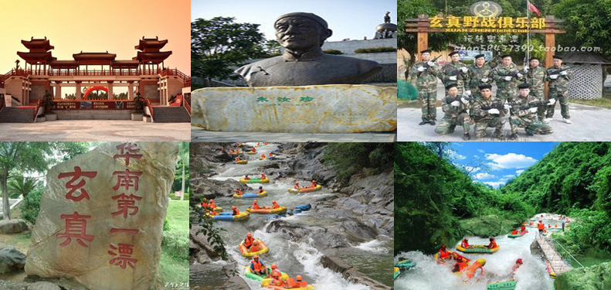
景点介绍：
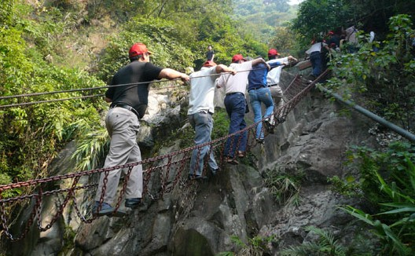
玄真漂流: 是国内第一家漂流类4A景区，被广大游客和旅游专家们称为“南粤至激漂流”、“华南第一漂”等美誉。漂流河道全长4.3公里，融合勇士漂、探险漂、徊旋漂、奔驰漂、瀑布漂等五种峡谷急流的特点。3米~5米的落差随处可见，还有全长1100米的徊旋漂，在“之”字形河段，漂流勇士面临九曲十八弯的挑战，漂流游客只需双手抓紧橡皮艇扶手，奔驰前进，便有豪情万丈的气概。
天溪谷：在二龙谷探险的原基础上升级改造而成的一个天然生态峡谷，谷内林荫成片，层次分明，成片的原始次生林，随着山谷的地型起伏自然形成了一片绿色天堂，谷内水潭遍布，或深或浅，或急或缓，自有一步一山色，十步一水景的美誉，更有“曲径出道林荫下，飞流击石水叮咚”的一番致趣美景，浮桥、天梯、单索、绳网等攀爬设施，更为游谷带来更多的欢笑与乐趣，是现代都市人放松身心，呼吸负离子空气，远离PM2.5的休闲养生之地。
玄真密室巷战：巷战，一般也被人们称为“城市战”，这是因为巷战是在街巷之间逐街、逐屋进行的争夺战，发生的地点通常都是在城市或大型村庄内。玄真密室巷战是2014年全力开发的一个最新室内CS项目，模拟城市街巷设置而成的一个大型密室彩弹战场，也是广东地区唯一一家拥有最好装备的室内真人CS巷战CQB竞技模式场馆。
专用行程： 团号：清远团体
第一天：东莞---清远玄真天溪谷探险—密室巷战—玄真漂流—山水泳池—银盏温泉 含早х中√晚√餐
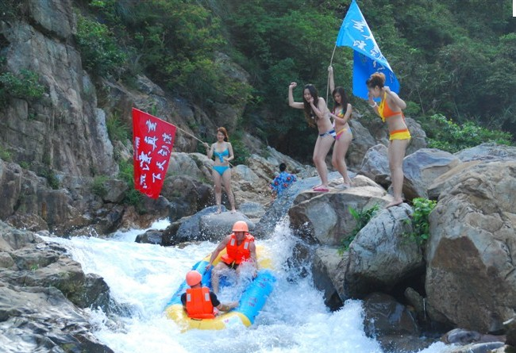
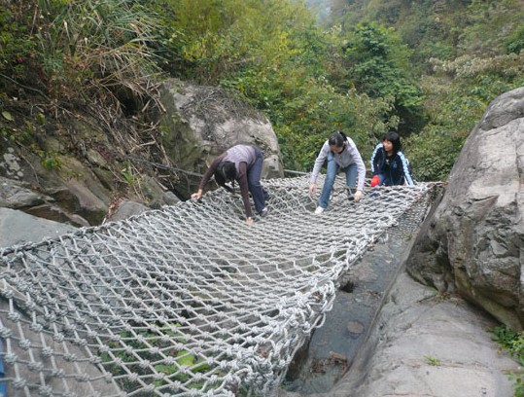
7:00-7:30指定地点集中。
7:30—10:00集中乘车前往清远，到达后观市容市貌；
11:00—12:00午餐。
12:00—17:00前往【清远玄真旅游度假区】参加全新推出【密室CS野战】（20发子弹/人），让您体验绝对逼真、刺激、动感的全新枪战感受。【天溪谷探险】这是一项有惊无险却异常刺激的生态旅游项目。参加被誉为“华南第一漂”【玄真勇猛动感全程漂】，【玄真山水泳场】占地2000平方米，以其绝对清纯，不受任何污染，源自山泉的水质作保证。（探险、密室巷战、泳池为漂流赠送项目，如时间或者其他原因未参加探险或巷战不退任何费用）。
17:30--18:30晚餐 【鲍鱼鸡虾蟹宴】【菜单】（鲜12头鲍鱼保证每人1只、虫草鸡1只、鲜白贝12只、蟹、虾、等配料）、1海带黄豆猪骨汤、2辣椒小炒土猪肉、3剁椒蒸鱼肉、4南瓜蒸排骨、5酸辣土豆丝、6香芹木耳炒鸡蛋、7猪油渣炒酸菜、8时蔬(品质出品：鲜12头鲍鱼（保证每人1只）
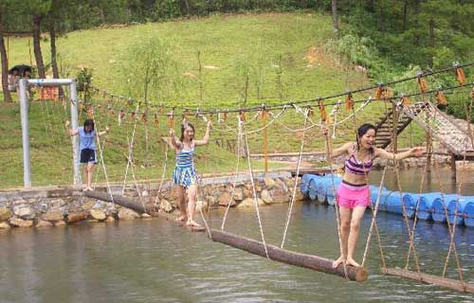
餐后前往入住【银盏森林温泉】泡汤在古代可是贵族的专享哟、还可免费享受乒乓球、羽毛球、蓝球、健身等康乐设施）区内景色优美，仿如人间仙境，世外桃源，是广东六大温泉之一，素有“天南第一水”的美誉。餐后团友可换上泳装在38多个大小不一的温泉池中享受“温泉水滑洗凝脂”的贵妃泡浴待遇，尽洗疲劳，这些露天与半露天的温泉池镶嵌在鲜花碧草中，浓缩了中国园林艺术的精华，将亚洲温泉的古朴与浪漫发挥得淋漓尽致。专家验证浸泡温泉对心脑血管疾病、风湿病、高血压、皮肤病有辅助治疗作用。
第二天：早餐---小北江—牛鱼嘴—返程 含早√中√晚х餐
08:00—09:00叫早、早餐
09:00—10:30前往餐厅享用早餐
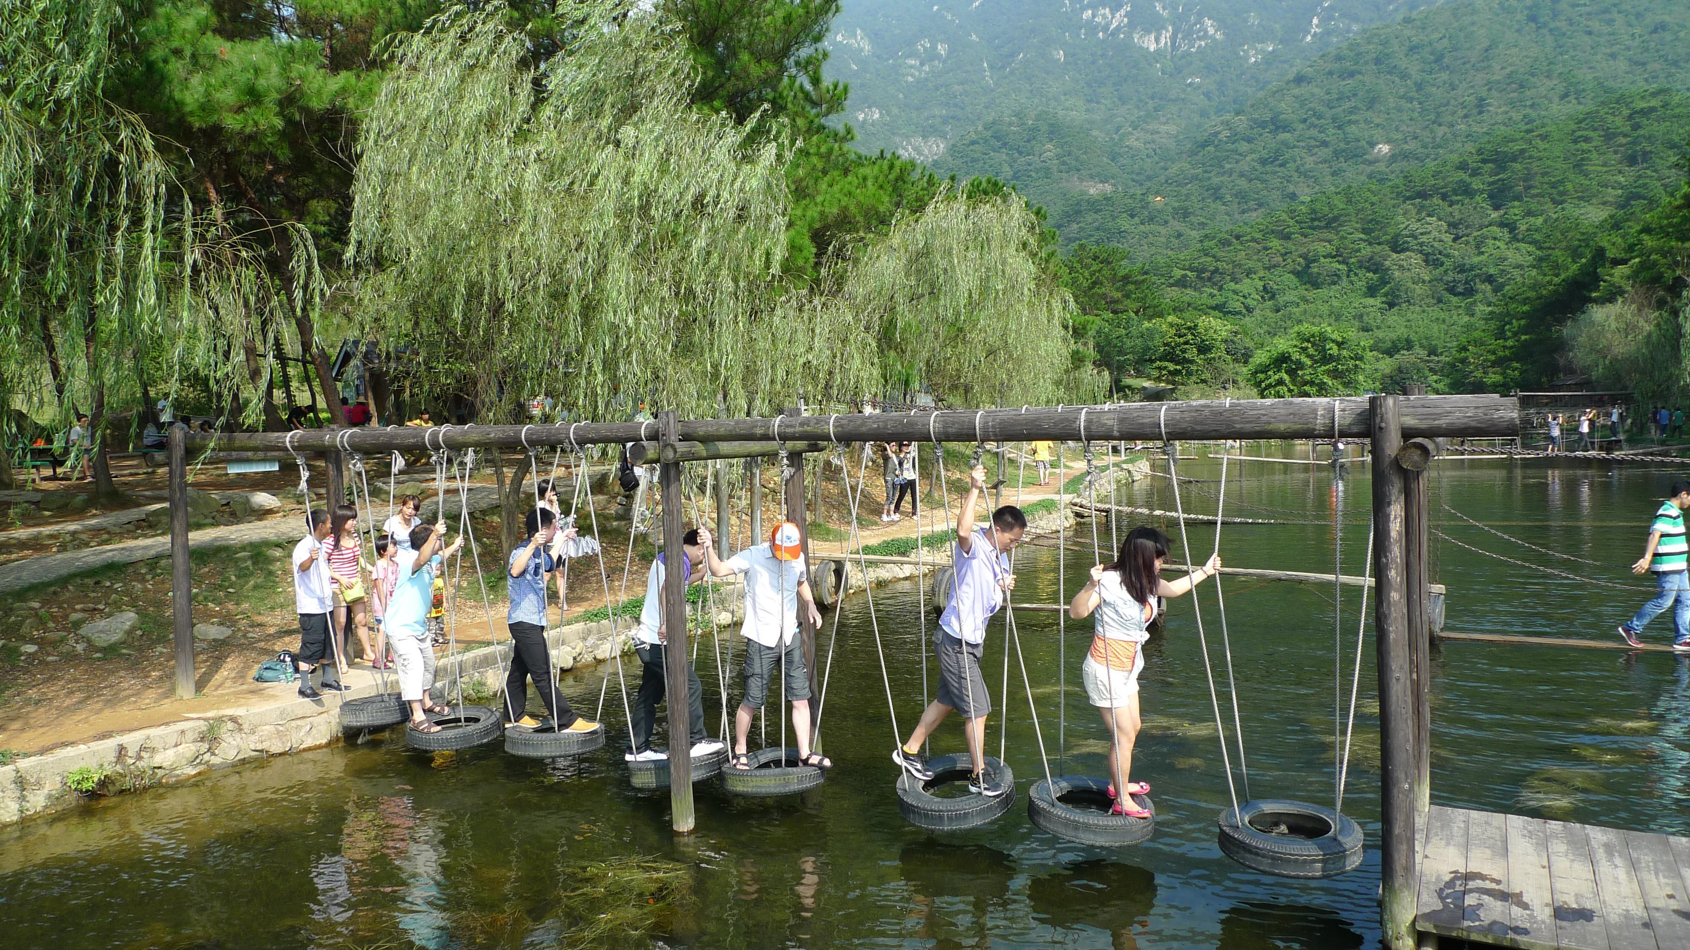
10:00—12:00集中前往码头乘船畅游【北江小三峡】：沿途可欣赏龙女、凤凰，新渺，独秀等七十二峰，郁郁郁葱葱、峻美险奇，北江奔泻、曲折回环、激流漂荡，构成“一水远赴海，两山高入云”的大自然美景可远眺“天下十九福地”——飞来寺，一睹古刹庄园肃穆的风采。午餐于船上品尝北江河鲜风味宴（亲口品尝北江鱼、清远鸡的鲜美滋味）；品味“船在水上飘，人在画中游”的最真境界。
12:00-15:30前往【牛鱼嘴原始生态风景区】，景区占地总面积3800亩，水面面积6.6公顷,离清远市区10公里，围绕“绿色+健康+乐趣”的经营理念，以“岭南第一溪”景点为主线，以观赏原始植物、欣赏原始风景为主题，兼有探险的刺激和乐趣。索溪而上，奇花异草、老树古藤、怪石林立、流水潺潺，鸟语花香。 沿溪有三大瀑布群，最高的双孖瀑布达一百多米，大小清澈的潭水一个接着一个，就像挂在山体的珍珠。其中“玉龙潭”最为著名，因为在潭口巨大的石壁中显现出一条宽约20多公分、长约数丈的白玉石层，婉如一条玉龙饮水而得名。探险项目有铁索桥、探险龙等。
15：30-17:30集中乘车返回东莞，结束愉快旅途！ 祝旅途愉快!
20人平日出发价格：490元/人（入住银盏森林温泉酒店、三星标准）
490元/人（入住市区四星标准酒店）
服务标准及注意事项：
※【导游标准】：导游服务；
※【交通标准】：豪华空调旅游车 ；（以上价格为20人团队价，用车为22座空调旅游车，人数不足请补车差）
※【门票标准】：含景点首道门票，其中园中园门票需客人自理。（其中野战含20发子弹，如需加弹2元/发，费用自理。）行程有注明"费用自理"的景点，如客人需前往参观则费用自理。
※【购物安排】：全程不走特产店。
※【保险标准】：旅行社责任险（保额10万元/人）, 团体旅游意外险（保额30万元/人）。
※【酒店标准】：入住双人间，只含每人每天一床位，若出现单人，请在出发前补房差或安排在同组客人房间内加床；
※【用餐标准】：三正一早（2正餐围餐￥25元/人/餐、8菜1汤、十人一桌）、1正餐35元/人
※【礼品赠送】：赠送精美旅游帽、优质矿泉水/天/人一支。
※【费用不含】：加游项目、一切私人开销,园中园门票,行程中注明的费用自理的费用。
小孩费用:含旅游车车位、半价餐位；不含门票（超高部分自理）、不占床位。
备 注：*建议自备换洗衣服、泳服、拖鞋、雨伞、太阳镜、防晒霜等日常用品及药品。
由于现在酒店行业要求，入住酒店时务必要出示有效有份证，请各位贵宾出发前随身携带好！
- 请保管好自己的财物，发生丢失旅行社不承担责任。
- 本行程为常规行程，旅行社视实际情况有权对行程先后顺序做调整，但不影响原定标准及游览景点，行程内注明的景点游览时间为常规游览参考时间，如有特殊情况旅行社将根据实际情况进行调整。
- 游客一经报名，即表示已确认此行程并同意执行《广东省国内旅游报名须知及责任细则》。
注意事项温馨提示：
【漂流注意事项】：
1、酒后，孕妇或患有精神病、心脏病等不适宜进行漂流活动的游客以及12岁以下、60岁以上的游客谢绝漂流，不会游水、12岁以上16岁以下的游客请在可为其提供帮助的成人陪同下进行漂流。
2、游客参与漂流请先购票，购票后更衣，在指定地点按顺序登车，前往漂流起点，经验票后领取救生设备。并按要求穿好救生衣、戴好头盔，在救生员指引下开始漂流。漂流过程请服从救生员指挥。
3、游客漂流前请将自己的贵重物品保管好或交保管室保管，一切怕湿物品不要随身携带。
4、游客在漂流过程中不得脱掉救生衣与头盔等救生设备，遇有急流险滩时双手紧抓游艇两边的扶手，禁止在非游水区游泳。若遇翻船，完全不用惊慌，要沉着，因为您有救生衣。
5、游客要爱护漂流艇及设备，如有损坏游艇或丢失划桨等设备者，将按成本价扣回损失。
6、做好防寒的心理准备。因为被水多次冲洗后，到后来也开始有冷的感觉了。所以上岸可以后买杯姜汤驱寒。
7、注意安全，听从领队的安排，遵守团队纪律，最好不要擅自离队，违反纪律出现安全意外的，后果自负。
【探险须知】：
1：十二岁以下和五十五岁以上年龄的游客不宜参加。2：酒后、孕妇或患有心脏病、脑血管、肢体和神经系统、畏高恐惧症者等不宜进行探险活动。3：探险者不适宜穿高跟鞋或拖鞋，女士不宜穿裙。4：手机、钱包等贵重物品请行保管好，防止丢失。5：探险者请爱护植物，不准吸烟，不准携带火种上山。6：探险者请保持环境卫生，爱护水源，不要乱抛垃圾以免污染环境。7：探险者在探险过程中，要积极配合工作人员的指挥，不要在危险地方摇晃，并按指定路线进行。8：探险者应发扬团结友爱、互相帮助、齐心协力的团队精神。
【野战须知】：
*参战者必须服从和配合教官的指挥； *认真聆听枪械的使用及场内安全规则的要求；*在场内作战时要听从教官的指挥；
*进场前及出场时，必须将枪保险关闭，枪口向下；*在场内任何情况下绝对不准摘下头盔，否则后果自负；
*在场内作战中不准在10米内向对方射击；*不准在对方没有戴好头盔情况下，将枪口对人；
*在场内作战时不准用击发器（枪）；
*爱护器械，如有意损坏要照价赔偿。 *不准射击教官； *:参战人员不能向安全网外射击；
以上规定敬请游客严格，违反者后果自负，以免造成不必要损失。
特别说明：野战等项目存在危险性，请听从和配合景区工作人员、教练员指挥，若客人不听从景区工作人员指示产生意外，客人自行负责。

【旅游者确认】
旅游者代表本人以及随本人一起参团的全体同行人，对《行程表》及备注内容、《国内汽车旅游协议》已详细阅读
了解，同意相关条款的约定，并同意其作为《广东省国内旅游组团合同》不可分割的组成部分，自双方签字或盖章之日起生效。
旅游者（代表）签名： 旅行社（经办人）签名：
签署日期： 年 月 日 签署日期： 年 月 日

